學區及新生入學等相關資訊搜尋步驟：

教育處全球資訊網（http://www.hlc.edu.tw/）/公務資源/重要連結/新生入學資訊服務網

1. google教育處全球資訊網

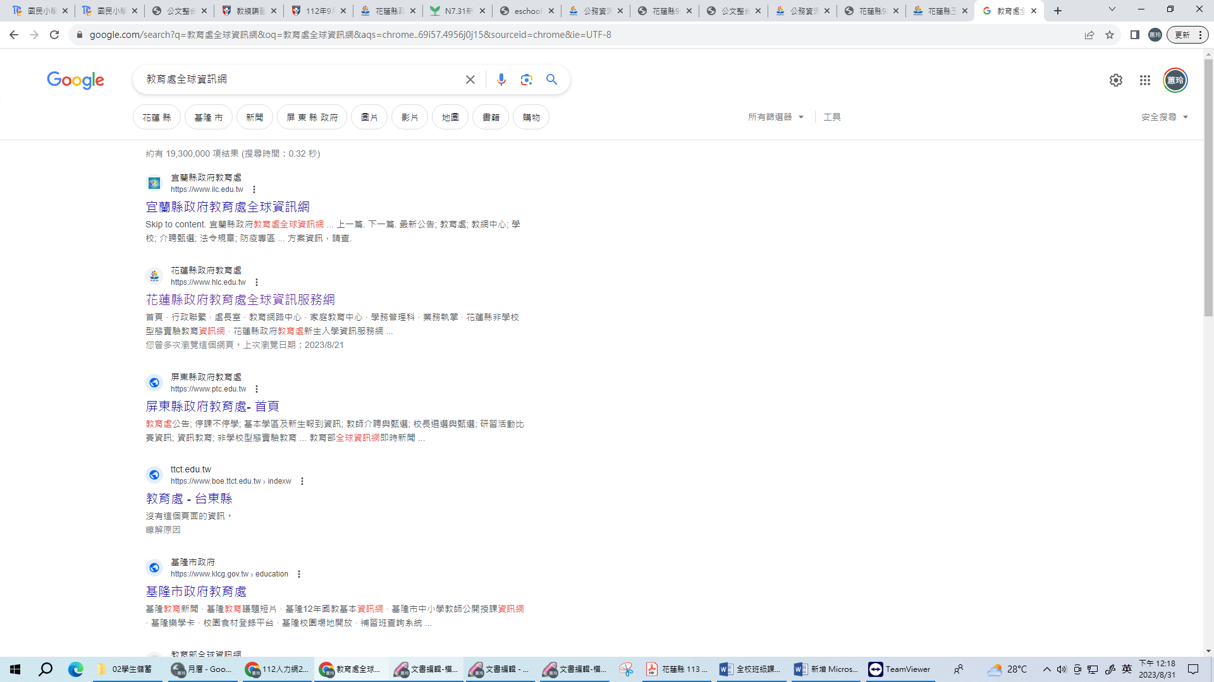

2. 點選「公務資源」

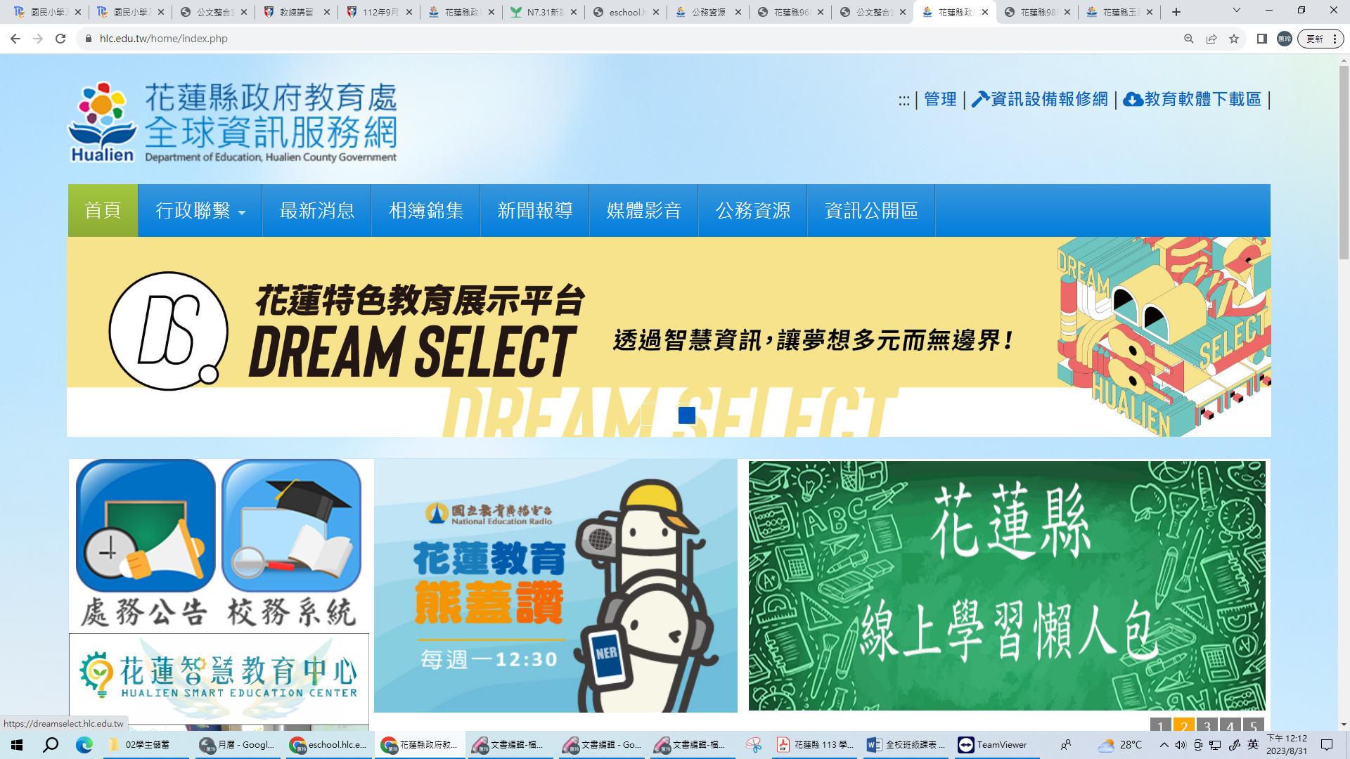

3. 到「重要連結」點選「新生入學資訊服務網」

